|  |  |  |  |  |  |
| --- | --- | --- | --- | --- | --- |
| 14 | 1 | Tige de piston -rampe |  |  |  |
| 13 | 1 | Galet |  |  |  |
| 12 | 1 | Joint torique | 26 | 1 | Anneau élastique pour alésage |
| 11 | 1 | Piston | 25 | 1 | Joint torique |
| 10 | 1 | Joint à 4 lobes | 24 | 1 | Couvercle |
| 9 | 1 | Corps de vérin | 23 | 1 | Ecrou à frein incorporé M5 |
| 8 | 1 | Butoir | 22 | 2 | Rondelle Z 5 U |
| 7 | 1 | Rivet F/90 3-6 | 21 | 2 | Vis, H, M5-10 |
| 6 | 2 | Patin à aiguilles | 20 | 2 | Cage à aiguille 5*8*3 |
| 5 | 1 | Rail de guidage supérieur | 19 | 2 | Rondelle d’arrêt |
| 4 | 1 | Axe d’articulation | 18 | 2 | Cage à aiguille 10*13*3 |
| 3 | 1 | Levier oscillant | 17 | 1 | Anneau élastique pour arbre |
| 2 | 1 | Corps | 16 | 1 | Rail de guidage inférieur |
| 1 | 1 | Coulisseau | 15 | 1 | Axe de liaison |
| **Rep.** | **Nb.** | **Désignation** | **Rep.** | **Nb.** | **Désignation** |

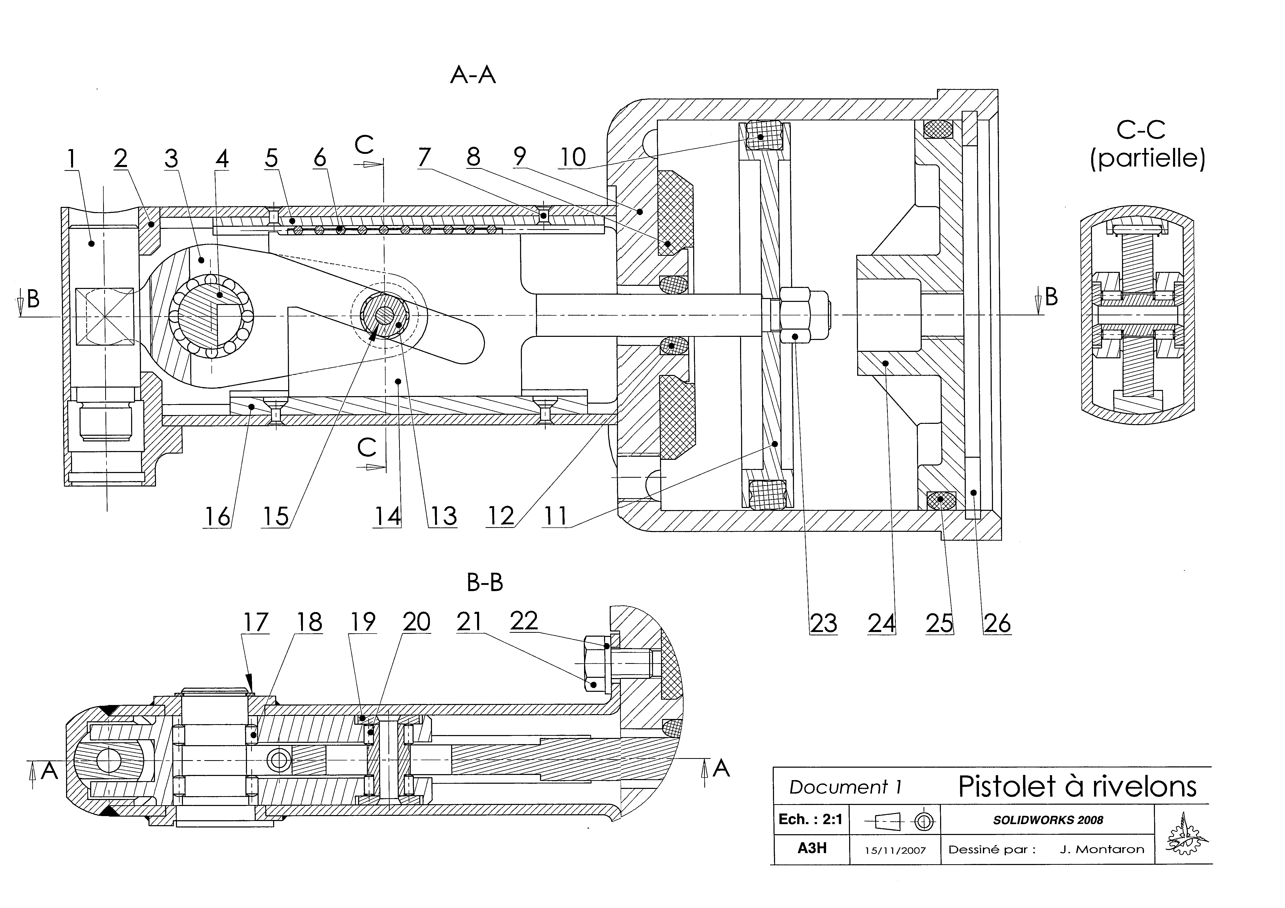

v

A’

A

z

y

B

x

x

u

D

C

A

C